**INSTITUTO POLITÉCNICO NACIONAL**

**Escuela Superior de Cómputo**

**Nombre:**

Josue Macias Castillo

**Profesor:**

Alejandro Sigfrido Cifuentes Álvarez

**Grupo:**

2CM7

**Boleta:**

2015301058

**Tema:**

Hover

**1.- Zoom in**

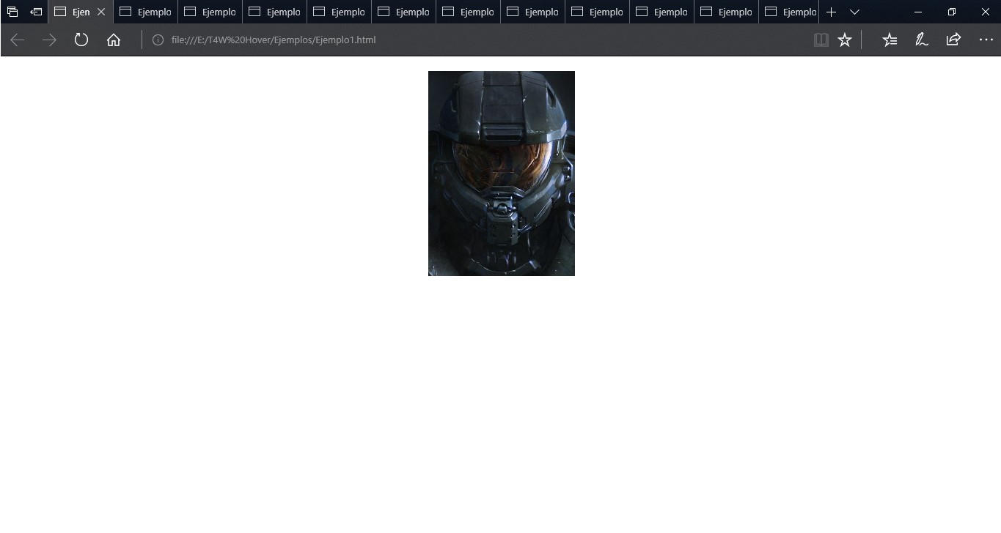

**2.- Scale + Rounded borders**

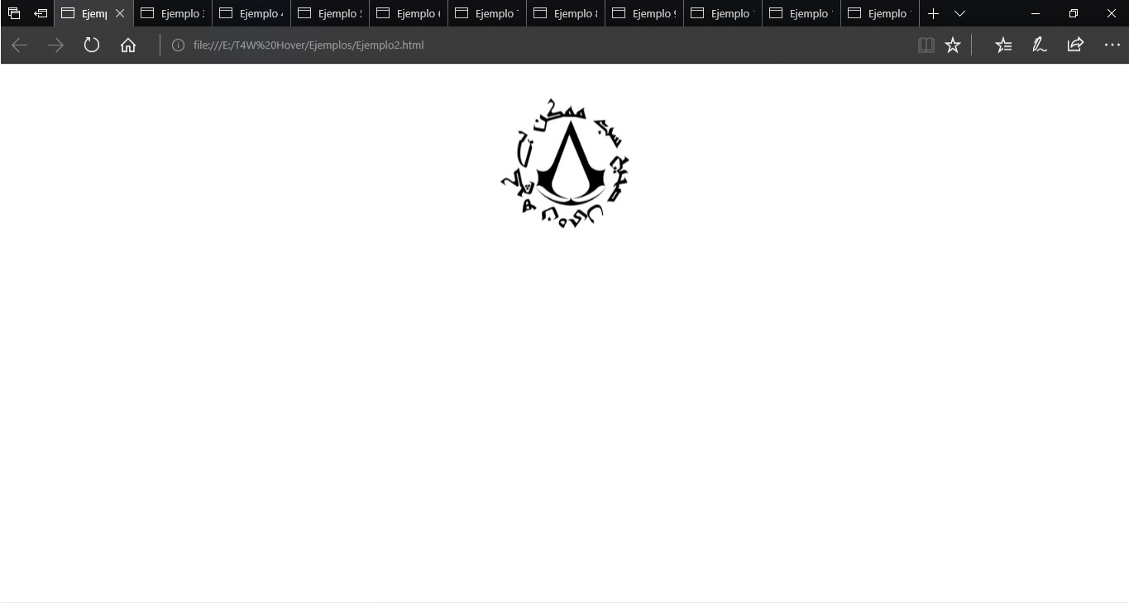

**3.- Scale + text slide up**

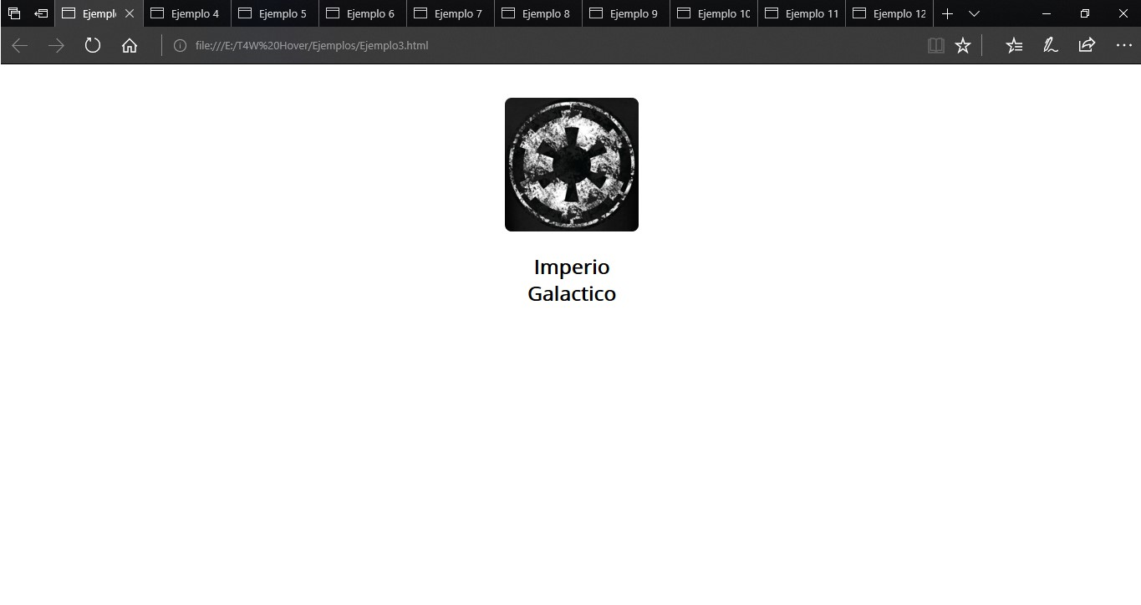

**4.- Slide**

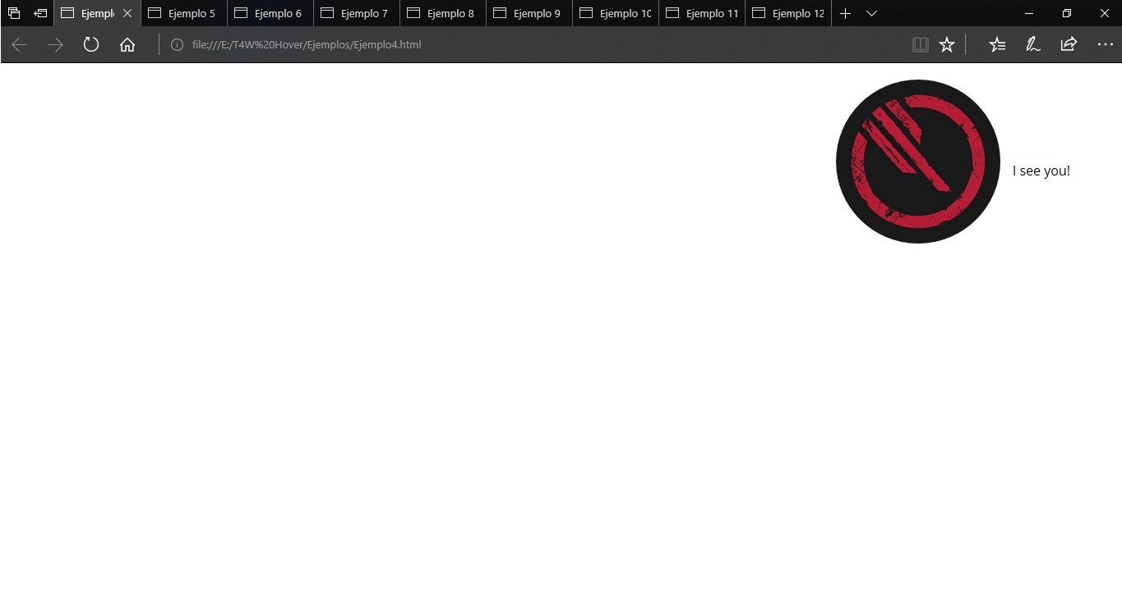

**5.- Slide + overlay**

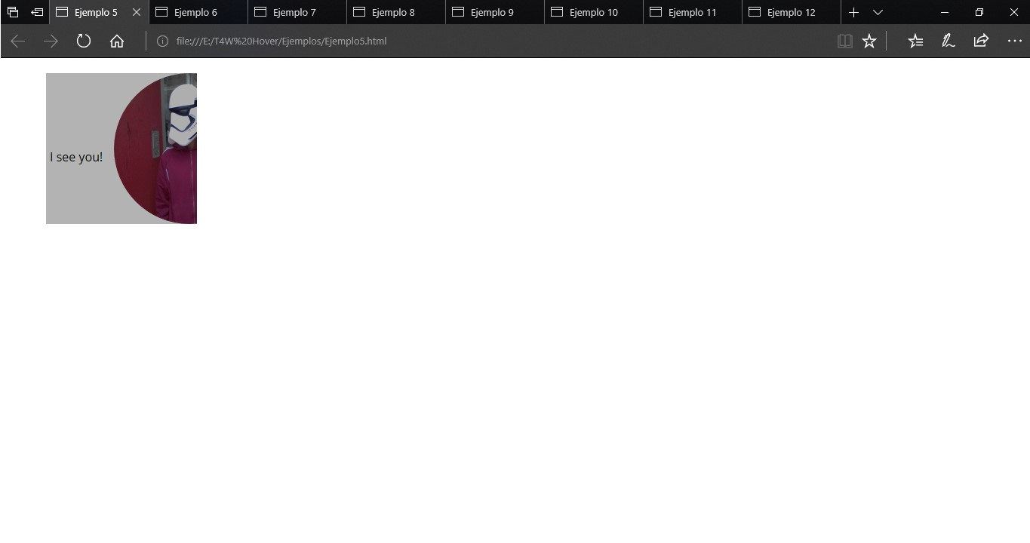

**6.- Rotation**

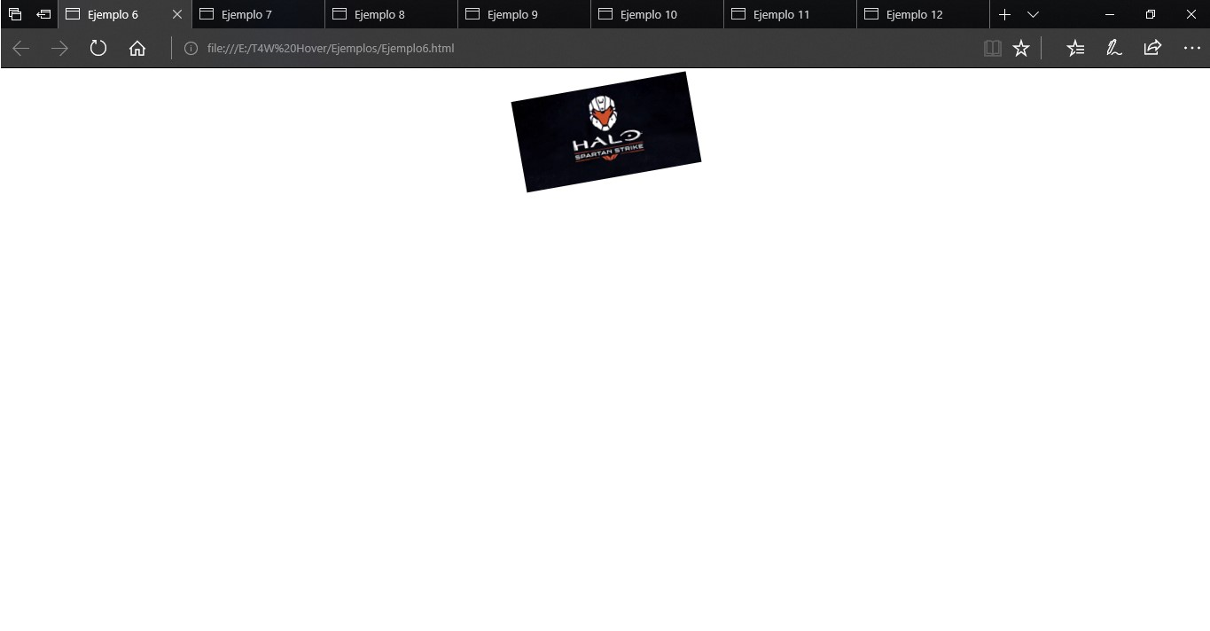

**7.- Scale + text**

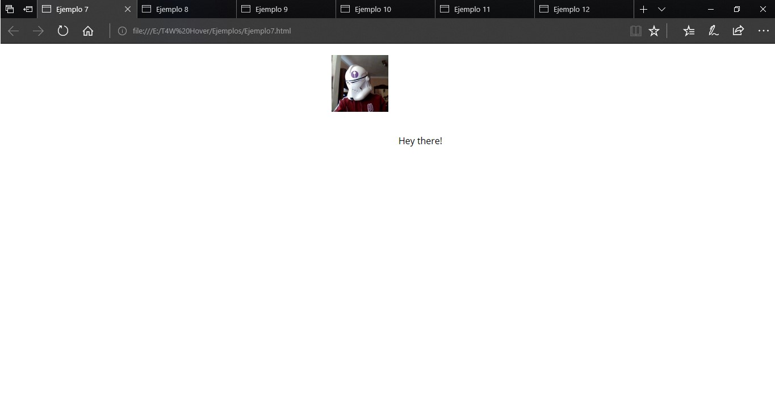

**8.- Horizontal slide**

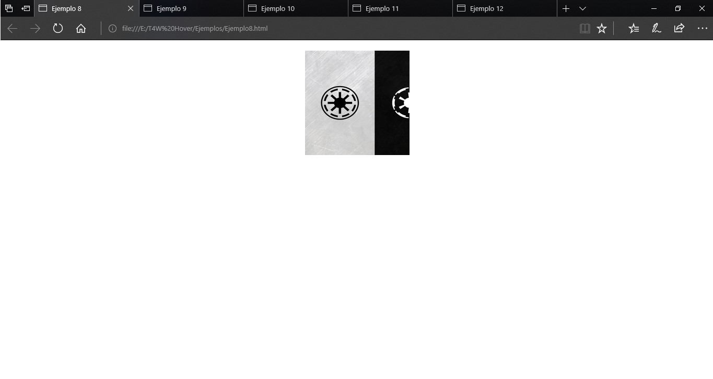

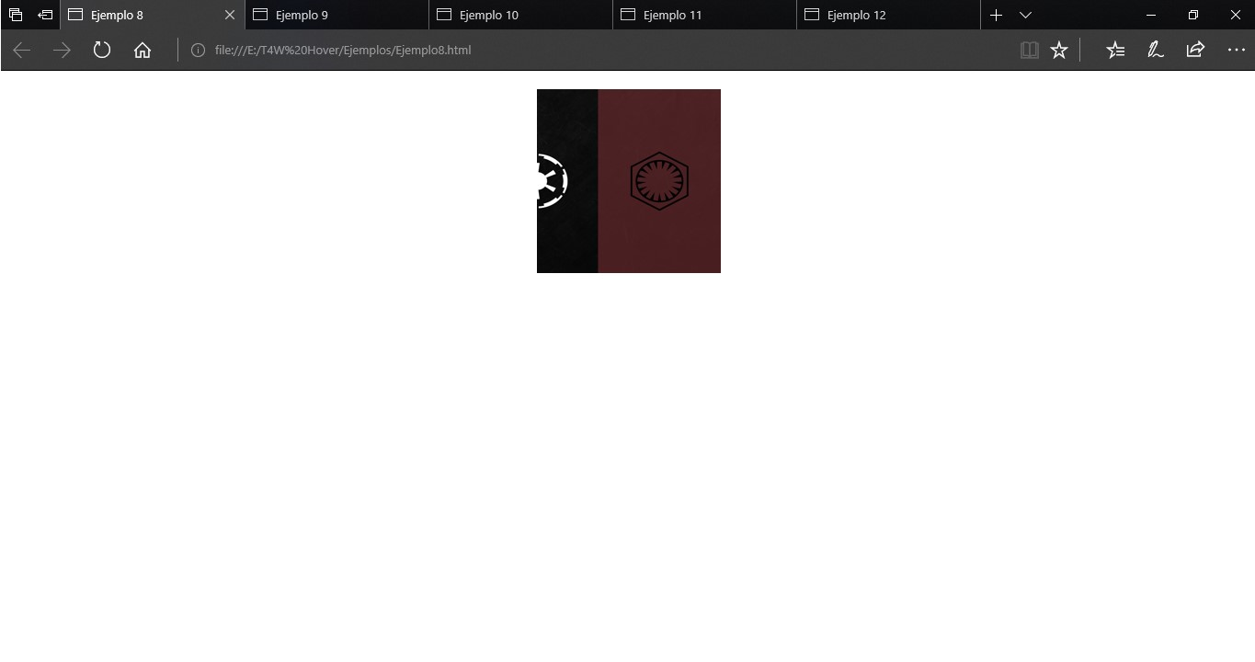

**9.- Vertical slide**

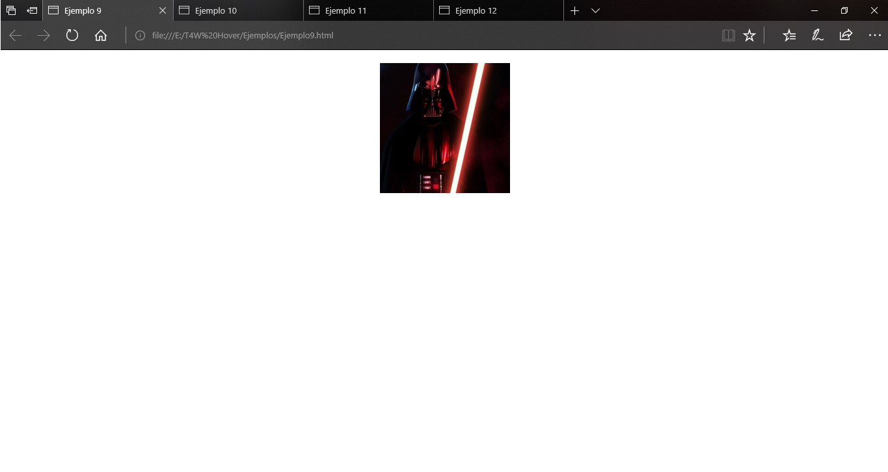

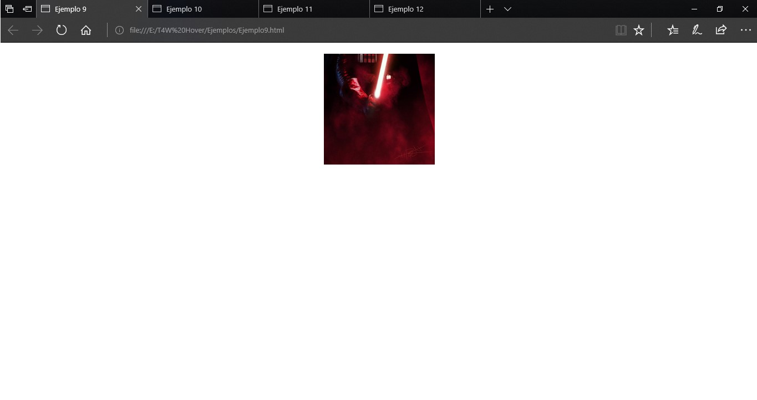

**10.- Slide up + text**

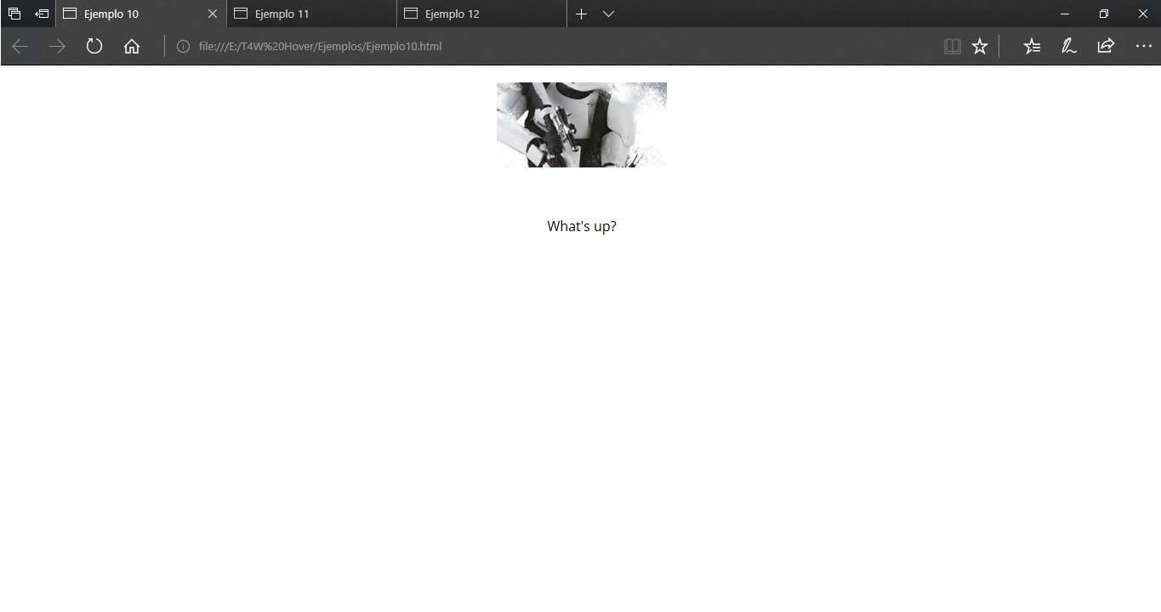

**11.- Tranform + scale + text**

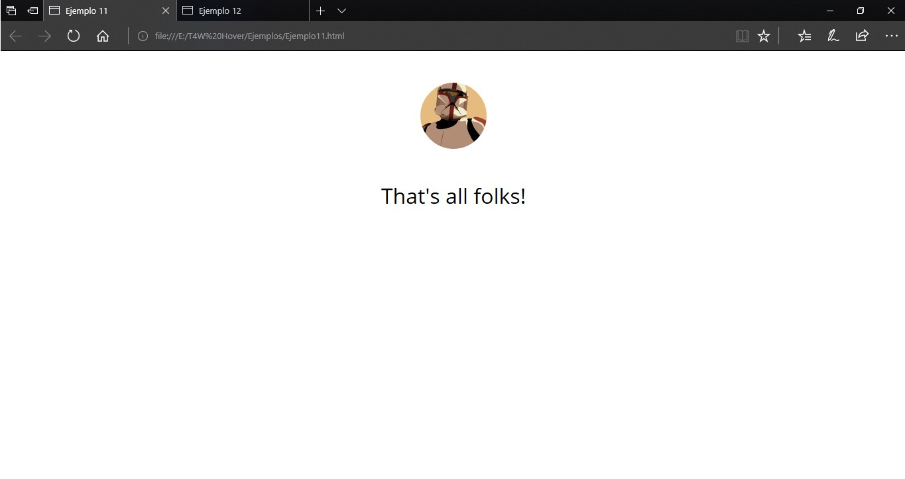

**12.- Tranform + scale + text**

